<-BR Urząd g^iny Osisezna SEK

SEKR,  
*~"1*SKR *I***OŚWIADCZENIE MAJĄTKOWE**

nr godz..

**radnego gminy**

,Q)I. **dnia r.**

(miejscowość)

**Uwaga:**

1. **Osoba składająca oświadczenie obowiązana jest do zgodnego z prawdą, starannego i zupełnego wypełnienia  
   każdej z rubryk.**
2. **Jeżeli poszczególne rubryki nie znajdują w konkretnym przypadku zastosowania, należy wpisać „nie dotyczy".**
3. **Osoba składająca oświadczenie obowiązana jest określić przynależność poszczególnych składników  
   majątkowych, dochodów i zobowiązań do majątku odrębnego i majątku objętego małżeńską wspólnością  
   majątkową.**
4. **Oświadczenie o stanie majątkowym dotyczy majątku w kraju i za granicą.**
5. **Oświadczenie o stanie majątkowym obejmuje również wierzytelności pieniężne.**
6. **W części A oświadczenia zawarte są informacje jawne, w części B zaś informacje niejawne dotyczące adresu  
   zamieszkania składającego oświadczenie oraz miejsca położenia nieruchomości.**

**CZĘŚĆ A**

Ja, niżej podpisany(a),

„ (imiona

urodzony(a) .-ŹJ?. ..£?. .V...

nazwisko oraz nazwisko rodowe)

'SSL

..Uż...

(miejsce zatrudnienia, stanowisko lub funkcja)

po zapoznaniu się z przepisami ustawy z dnia 8 marca 1990 r. o samorządzie gminnym (Dz. U. z 2017 r.  
poz. 1875), zgodnie z art. 24h tej ustawy oświadczam, że posiadam wchodzące w skład małżeńskiej

wspólności majątkowej lub stanowiące mój majątek odrębny:

I.

Zasoby pieniężne:

-środki pieniężne zgromadzone w walucie polskiej:

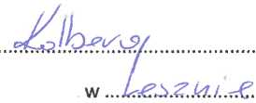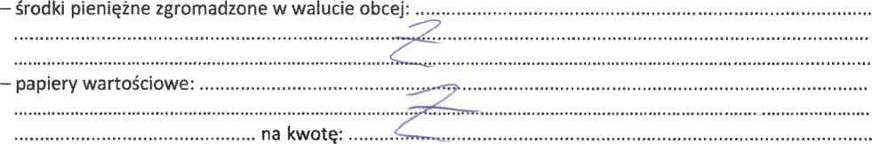

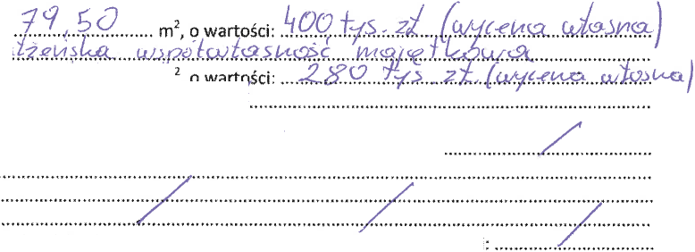II.

1. Dom o powierzchni:  
   tytuł prawny: ..kWS
2. Mieszkaniec powierzchni: ..'1^.7..!?..,. >.<, ,

tytuł prawny:

1. Gospodarstwo rolne: .

rodzaj gospodarstwa: *fV..LQ.....* , powierzchnia:

o wartości:

rodzaj zabudowy:  
tytuł prawny;

Z tego tytułu osiągnąłemfęłam) w roku ubiegłym przychód i dochód w wysokości

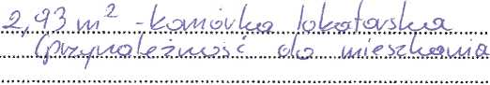

o wartości:

4. Inne nieruchomości:  
powierzchnia:

tytuł prawny:

1. Posiadam udziały w spółkach handlowych z udziałem gminnych osób prawnych lub przedsiębiorców,  
   w których uczestniczą takie osoby - należy podać liczbę i emitenta udziałów:

udziały te stanowią pakiet większy niż 10% udziałów w spółce:

Z tego tytułu osiągnąłem(ęłam) w roku ubiegłym dochód w wysokości:

1. Posiadam udziały w innych spółkach handlowych - należy podać liczbę i emitenta udziałów:

Z tego tytułu osiągnąłemfęłam) w roku ubiegłym dochód w wysokości:...

1. Posiadam akcje w spółkach handlowych z udziałem gminnych osób prawnych lub przedsiębiorców,  
   w których uczestniczą takie osoby - należy podać liczbę i emitenta akcji:

akcje te stanowią pakiet większy niż 10% akcji w spółce: ...

Z tego tytułu osiągnąłemfęłam) w roku ubiegłym dochód w wysokości:

1. Posiadam akcje w innych spółkach handlowych - należy podać liczbę i emitenta akcji:

Z tego tytułu osiągnąłemfęłam) w roku ubiegłym dochód w wysokości:

1. 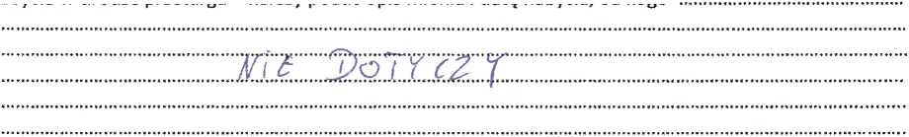

**V.**

Nabyłem(am) (nabył mój małżonek, z wyłączeniem mienia przynależnego do jego majątku odrębnego)  
od Skarbu Państwa, innej państwowej osoby prawnej, jednostek samorządu terytorialnego, ich  
związków, komunalnej osoby prawnej lub związku metropolitalnego następujące mienie, które podlegało  
zbyciu w drodze przetargu - należy podać opis mienia i datę nabycia, od kogo:

1. Prowadzę działalność gospodarczą (należy podać formę prawną i przedmiot działalności):

- osobiście

- wspólnie z innymi osobami

Z tego tytułu osiągnąłem(ęłam) w roku ubiegłym przychód i dochód w wysokości:

1. Zarządzam działalnością gospodarczą lub jestem przedstawicielem pełnomocnikiem takiej działalności  
   (należy podać formę prawną i przedmiot działalności):

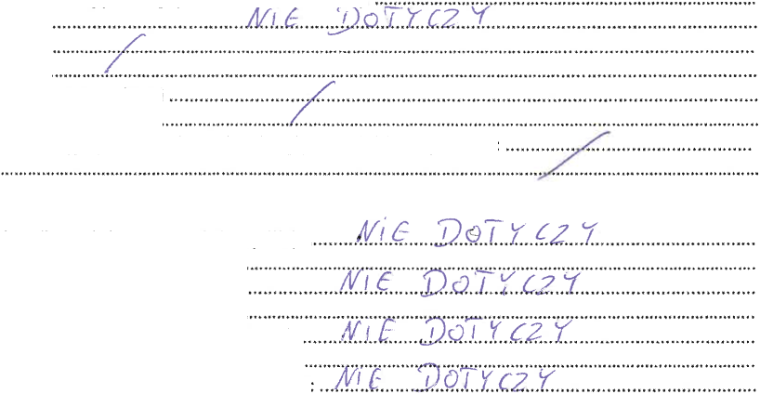- wspólnie z innymi osobami

- osobiście

-jestem członkiem zarządu (od kiedy):

jestem członkiem rady nadzorczej (od kiedy):

-jestem członkiem komisji rewizyjnej (od kiedy)

**»x«*«v**x*»»X»*K»**K«*<»*<|r**K**1«x*xxx»*x*«k**KX**KM«*»K*XX*»XK**x**XK*wx*«x«*«x**x**«X**X***K«XX**«X**«x««»x**Xk«*X**Xk«<.XX« • k ■ ♦ X R • X • « « «T» » X >■ ł«ł<ltX»*»RłJ»»'**

Z tego tytułu osiągnąłem(ęłam) w roku ubiegłym dochód w wysokości:

Z tego tytułu osiągnąłem(ęłam) w roku ubiegłym dochód w wysokości:

W spółkach handlowych (nazwa, siedziba spółki):.

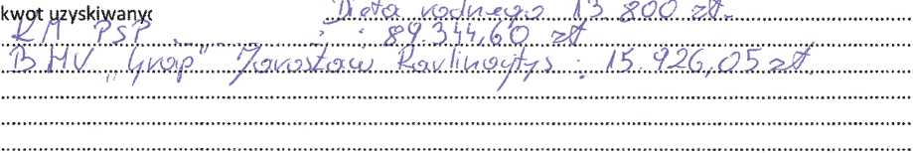Inne dochody osiągane z tytułu zatry^niepia lub innej działalności zarobkowej Ijub zajęć, z podaniem  
ch z każdego tytułu:

Składniki mienia ruchomego o wartości powyżej 10 000 złotych (w przypadku pojazdów mechanicznych  
należy podać markę, model i rok produkcji):

x.

Zobowiązania pieniężne o wartości powyżej 10 000 złotych, w tym zaciągnięte kredyty i pożyczki oraz  
warunki, na jakich zostały udzielone (wobec kogo, w związku z jakim zdarzeniem, w jakiej wysokości):

jit

**CZĘŚĆ B**

Adres zamieszkania osoby składaiacei nśu/iarłrTonje:

Miejsce położenia nieruchomości wymienionych w punkcie II części A (adres):  
1.

2.

3..

4...

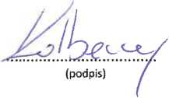Powyższe oświadczenie składam świadomy(a), iż na podstawie art. 233 § 1 Kodeksu karnego za podanie  
nieprawdy lub zatajenie prawdy grozi kara pozbawienia wolności.

(miejscowość, data)